2022-2023赛季全国单板滑雪平行项目冠军赛
竞赛规程

一、竞赛时间和地点
比赛时间：2023年2月8日- 9日
比赛地点: 河北省张家口市崇礼区云顶滑雪场
二、竞赛项目
（一）成年组
单板滑雪平行大回转（男、女）
单板滑雪平行回转（男、女）
（二）青年组
单板滑雪平行大回转（男、女）
单板滑雪平行回转（男、女）
三、参赛资格
（一）符合《全国冰雪赛事参赛资格办法》，取得2022-2023赛季全国单板滑雪平行项目锦标赛成年组和青年组前32名的运动员。
（二）参赛组别
成年组：2003年12月31日前出生。
青年组：2004年1月1日至2010年12月31日出生。
- 运动员年龄资格以二代身份证为准。
四、竞赛办法
（一）执行国际雪联《国际竞赛规则（单板滑雪）》（2022.07.08版本）。
（二）线路设计员
线路设计员由仲裁委员会任命。
（三）比赛执行
比赛采用两人同时出发，红蓝道独立计时的方式，参赛运动员在红道和蓝道各需滑行一次，依据两次滑行成绩之和排定名次，如第一次滑行被判罚失误或未出发，则取消第二次滑行资格。根据实地条件，也可采用PK形式进行比赛组织。
（四）出发顺序
出发顺序为：成年组女子、成年组男子、青年组女子、青年组男子；第一次滑行出发顺序由2022-2023赛季全国平行项目锦标赛排名和抽签决定；第二次滑行前十六名出发顺序依据第一次滑行红道、蓝道前十六名逆序换道出发，十六名之后运动员出发顺序按第一次滑行红道、蓝道计时成绩排名顺序正序排序出发，可出现并列十六名。
（五）比赛服装装备
1.滑雪板及装备
必须是平行项目竞速类滑雪板，允许使用垫片。
2.比赛服装
必须是分体滑雪服，即上身和下身分开的两件，不允许穿连体速度类或滑降比赛服参赛。
3.号码衣
运动员视察线路和比赛期间必须穿着号码衣，直至比赛结束，号码衣须归还至指定位置或竞赛办公室。
4.头盔和护甲
所有运动员比赛时必须配戴滑雪头盔；原则上要求运动员穿着护甲参赛。
（六）视察线路
仲裁委员会按实际情况决定视察线路的方式（如比赛线路内视察、比赛线路外视察）；
运动员视察线路必须穿着号码衣；
禁止模拟滑行，运动员在被警告后再次出现模拟滑行行为，将取消比赛资格。
（七）积分办法
依据《全国单板滑雪平行大回转运动员积分排名办法》，给予前30名运动员（15岁及以上）相应运动员积分，积分分配如下：
名次 | 1 | 2 | 3 | 4 | 5 | 6 | 7 | 8 | 9 | 10
积分 | 120 | 96 | 72 | 60 | 54 | 48 | 43 | 38 | 35 | 32
名次 | 11 | 12 | 13 | 14 | 15 | 16 | 17 | 18 | 19 | 20
积分 | 30 | 28 | 26 | 24 | 22 | 20 | 18 | 16 | 15 | 14
名次 | 21 | 22 | 23 | 24 | 25 | 26 | 27 | 28 | 29 | 30
积分 | 13 | 12 | 11 | 10 | 9 | 6 | 4 | 3 | 2 | 1
五、奖励办法
各单项录取前８名，前３名颁发奖牌和证书，４至８名颁发证书。
六、报名、报到和离会
（一）报名
参赛报名单于2023年2月3日前将报名表(盖章扫描版和word版)发至以下电子邮箱 ：
1.报名联系人：国家体育总局冬季运动管理中心竞赛工作办公室 周瑾 jingsaibu123@163.com
2.个人参赛的运动员在报名表签字 (未满18周岁的运动员由监护人签字)。
3.邮箱主题和文件名称
XXX（单位名称或个人姓名）+单板平行项目全国冠军赛报名表
（二）报到
1.裁判员和各参赛队请于比赛日前2天到赛区报到，请提前联系赛会统一安排食宿、交通。
报到联系人：郭星宇 18903238788
2.各参赛队报到时交验：（1）、身份证；（2）、意外伤害保险。
3.裁判员和各参赛队完成上述报到手续后，统一入住赛事指定酒店。报到时无法交验相关材料的不予参赛。
（三）离会
参赛运动员可于比赛结束后即可离会。
七、裁判员和技术官员
比赛裁判员和主要技术官员由国家体育总局冬季运动管理中心选派。
八、仲裁和申诉
仲裁委员会的人员组成和职能范围按国际雪联有关规定执行。参赛单位领队或教练以书面形式申请仲裁，并提供相关证据。
对运动员参赛资格的申述，在抽签前提出；对比赛线路或线路条件的申述，在比赛开始前1小时提出；对运动员及其比赛装备的申述，在最后一名运动员通过终点后的15分内提出；对取消资格的申述，在取消资格信息发布后的15分钟内提出；对计时和成绩的申述，在非正式成绩公布后的15分钟内提出。
九、竞赛日程（草案）
日期 | 时间 | 竞赛项目
2023年2月6日 | 全天 | 报到
2023年2月7日 | 全天 | 训练日、领队会
2023年2月8日 | 全天 | 比赛日
2023年2月9日 | 全天 | 比赛日
2023年2月10日 | 全天 | 离会
十、经费
各参赛队和参赛选手须自行承担食宿、交通、场地费等相关费用。
十一、保险
各参赛队参赛选手须自行购买意外伤害保险方可参赛。裁判员的人身意外伤害保险由赛事组委会负责购买。报到时无法交验相关材料的不予参赛。
十二、其他
本规程解释权归国家体育总局冬季运动管理中心，未尽事宜，另行通知。

附件1：
2022-2023赛季全国单板滑雪平行项目冠军赛报名表
报名单位（加盖公章）： 领队： 教练：
序号 | 姓名 | 性别 | 出生日期 | 职务 | 参赛项目 | 备注
例 | 张一 | 男 | 1992.10.1 | 教练/运动员 | 平行回转/平行大回转（青年组、成年组）
1
2
3
4
联系人： 联系方式：
请在电脑上填写此表格，勿直接手写，以保证内容清楚
电子版发送至：

附件2
附件：1
冰雪项目赛事参赛规定

一、开展反兴奋剂背景审查
（一）参赛队提供运动员、教练员及工作人员（含领队、教练等）姓名、身份证号码、项目名称、是否存在兴奋剂违规历史、在（注册）检查库退役及复出等情况。
（二）如有发生兴奋剂违规历史的，须提供兴奋剂违规情况说明。
（三）运动员在禁赛期内、已经办理退役、办理退役复出手续但不满足参赛条件的，禁止参加赛事。
二、明确赛事期间运动员反兴奋剂责任人
参赛队领队是本队伍参赛期间的反兴奋剂第一责任人，队伍应明确药品、营养品、食品及饮品管理责任人，同时设立运动员反兴奋剂责任人。以上人员须严格按照本通知对运动员进行监管。
三、实施赛前反兴奋剂教育准入
参赛运动员、教练员及工作人员通过中国反兴奋剂教育平台“中国冰雪通用模块-反兴奋剂教育准入入口”完成教育准入学习，考试合格获得证书后具备参赛资格。
四、签订反兴奋剂责任书
各参赛队须签订反兴奋剂责任书，并按照反兴奋剂责任书的要求落实相关规定。
五、食品安全要求
参赛运动员须在赛事组委会指定地点集中用餐，严禁在赛事期间外出就餐、点外卖、使用非赛事组委会提供的任何食品、饮品。参赛队指定专人，做好运动员食品安全管理。
六、药品、营养品备案
（一）各参赛队运动员、教练员及工作人员须对携带的药品、营养品进行登记备案，并将备案表提交组委会。
（二）各参赛队自行准备运动员药品，全部药品须经过中国反兴奋剂中心网站“药品审核系统”进行查询，严禁携带任何含有禁用物质的（包括仅赛内禁用）药品。
七、急救医疗及治疗用药豁免
（一）赛事组织方在比赛场馆设立急救医疗点，运动员在接受急救医疗时，其参赛队自行负责审核急救医疗点及相关就诊医院使用的药品及治疗方法，并对药品及治疗方法的使用承担法律责任。
（二）运动员为治疗急性或慢性疾病，必须使用《禁用清单》中的药物或方法，须提前30天向体育总局反兴奋剂中心申请治疗用药豁免（TUE）（在国际单项体育联合会注册检查库或检查库的运动员，须向国际单项体育联合会申请TUE），并获得使用该药物和/或方法的批准。在接受兴奋剂检查时，需向检查官出示批准文书。
八、赛事兴奋剂检查
（一）赛事主办方委托体育总局反兴奋剂中心对参赛运动员实施赛外和/或赛内兴奋剂检查，被纳入国际或国内（注册）检查库中的运动员须准确及时填报行踪信息。同时，各参赛队须向赛事主办方提供运动员住宿房间号码。
（二）运动员在接到兴奋剂检查通知后，须积极配合兴奋剂检查，不得发生逃检、拒检等情况。如在赛事中，运动员破世界、国家或省市记录，可主动向赛事组委会申请兴奋剂检查，相关费用自理。
九、其他
请在参赛前4天（根据开赛日期填写），将参赛队反兴奋剂责任分工、兴奋剂违规背景审查表、反兴奋剂责任书（签字版扫描件，每页均需签字）、参赛人员药品营养品登记表、反兴奋剂教育准入考试合格证书等，以“赛事名称+代表单位”的格式统一发送至antidopingrace@163.com。

附件：1.参赛队反兴奋剂责任分工
2.反兴奋剂背景审查表
3.反兴奋剂责任书
4.参赛人员药品、营养品登记表（运动员备用及工作人员自用）
5.反兴奋剂准入教育操作指南

附件1：
参赛队反兴奋剂责任分工

序号 | 姓名 | 参赛队  职务 | 单位名称及职务 | 反兴奋剂岗位 | 联系方式
 |  |  |  | 第一责任人
 |  |  |  | 药品管理责任人
 |  |  |  | 营养品管理责任人
 |  |  |  | 食品管理责任人
 |  |  |  | 运动员反兴奋剂责任人1
 |  |  |  | 运动员反兴奋剂责任人2
 |  |  |  | 运动员反兴奋剂责任人3
例 | 张三 | 领队 | 黑龙江省冬季运动管理中心  竞体处处长 | 第一责任人 | 18612345678

附件3：
[2022-2023全国单板滑雪平行项目冠军赛]
参赛单位反兴奋剂责任书

为深入贯彻落实习近平总书记关于反兴奋剂工作重要指示批示精神，牢固树立“拿干净金牌”意识，坚决做到兴奋剂问题“零出现”“零容忍”，确保参赛运动员干干净净，保证赛事公平、公正、公开，特制定2022-2023赛季全国单板滑雪平行项目冠军赛参赛单位反兴奋剂责任书。
一、坚决贯彻落实习近平总书记关于反兴奋剂重要指示批示精神，要坚决推进反兴奋剂斗争，强化拿道德的金牌、风格的金牌、干净的金牌意识，坚决做到兴奋剂问题“零出现”、“零容忍”。
二、严格按照“谁组队、谁负责”原则，严格落实反兴奋剂主体责任，加强对运动员、全体工作人员监管。地方运动员在国家集训队训练的，禁止在任何时间、任何情况下，给运动员提供食品、药品、营养品、饮品、化妆品（以下简称“五品”）。
三、全部参赛运动员必须通过反兴奋剂准入教育考试，禁赛运动员及在（注册）检查库退役且未满足复出条件的运动员禁止参加比赛。
四、坚决杜绝故意使用兴奋剂发生。在赛事和日常管理期间，加强对运动员及利益相关人的监督检查，确保本单位所属人员不得以任何方式向运动员提供禁用物质或禁用方法，并采取有效措施防止其他人员向运动员提供禁用物质或禁用方法。
五、坚决防范食源性药源性兴奋剂违规风险。加大运动员的“五品”管理力度，规范采购、使用、记录等多个环节，建立领用制度、做好记录台账，认真审核“五品”是否含有禁用物质，确保运动员使用的“五品”安全。
六、赛事期间严格执行集中用餐。禁止运动员外出就餐或购买外卖食品，严禁使用莲子、莲藕、莲子心、释迦果、八宝粥等含有去甲乌药碱的食品，严禁使用各类含有中草药成分的食品、饮品、化妆品。
七、确保所管理运动员积极配合兴奋剂检查，严禁发生拒检、逃检等违规行为。

参赛队名称：
领队签字：
2023年 XX 月 日

附件5：
反兴奋剂准入教育操作指南
一、完成学习
- 登陆总局反兴奋剂中心教育平台（CADEP），网址：https://cleanmedal.chinada.cn/。
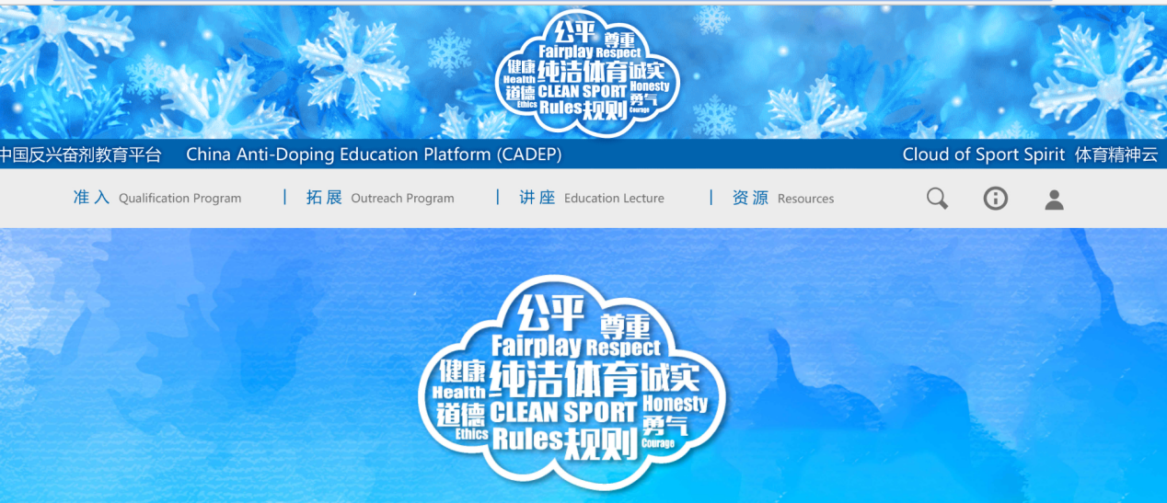
- 点击“准入”。
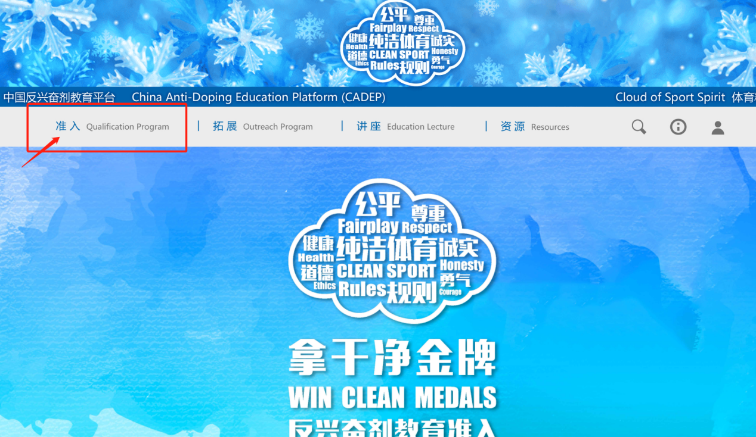
- 注册账号（如曾经注册过账号，请忽略此步骤）。请输入正确的姓名、身份证号码、手机号码等相关信息。级别选择“国家级”。
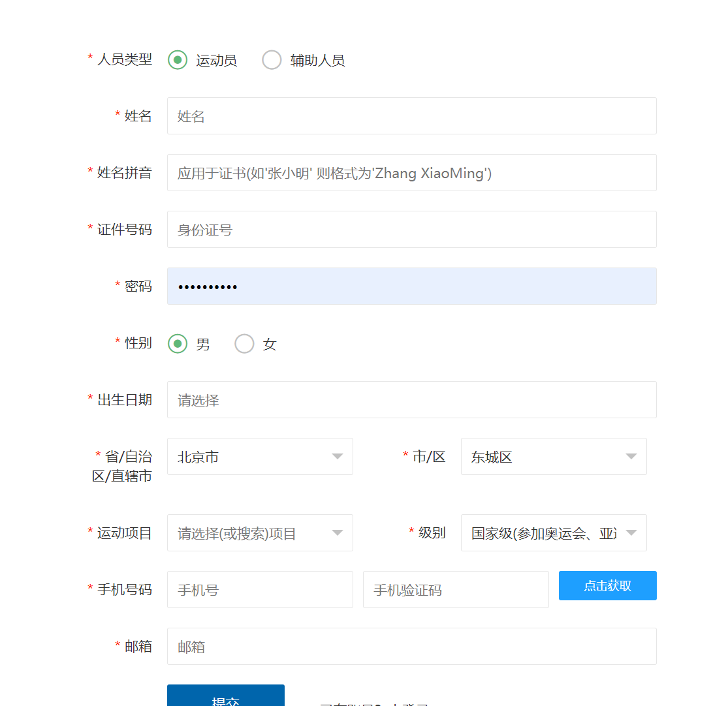
- 返回登陆页面/如曾经注册过账号，请直接在此页面登陆。
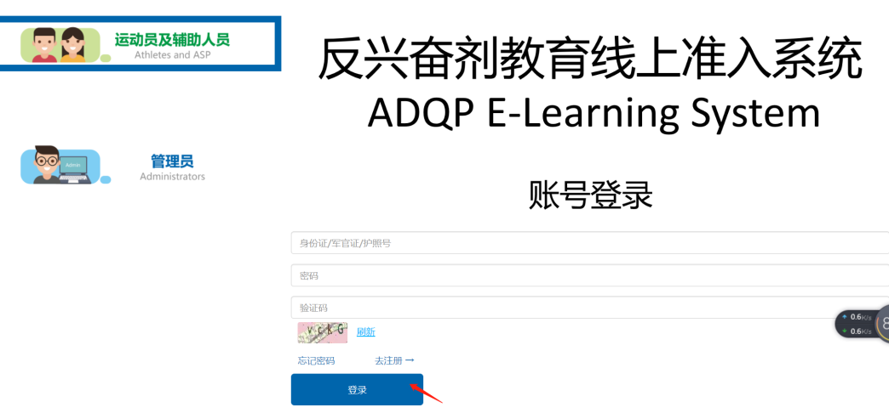
- 找到“中国冰雪通用模块-反兴奋剂教育准入入口”，点击进入。
- 小程序入口 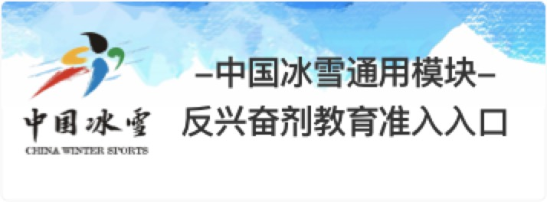
- 电脑端入口
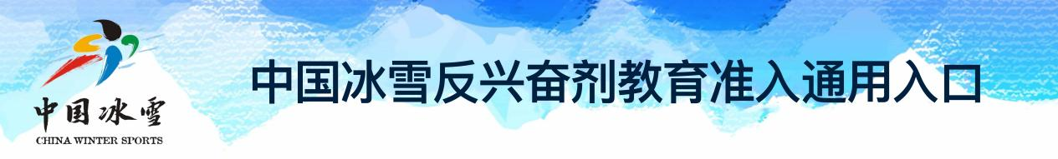
- 点击课程学习，学习后点击“下一步”。
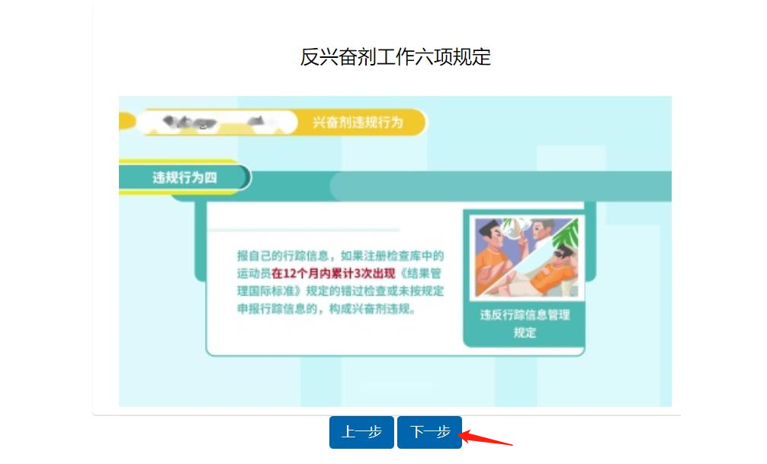

- 专项课程学习至少完成以下二门课程
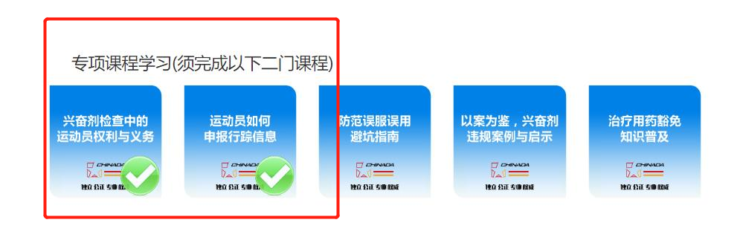
（八）扩展知识学习（以下七门课程中任选二门进行学习）
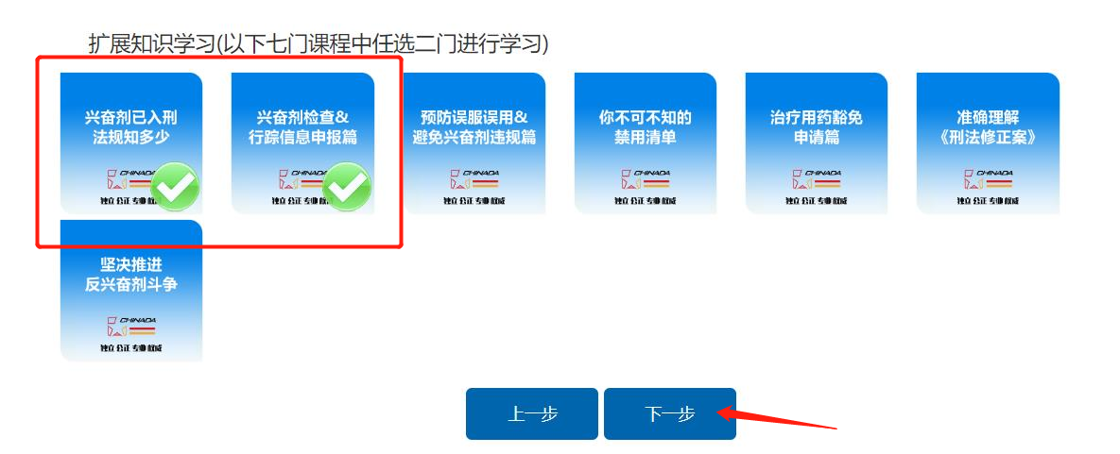
（九）完成学习后进入考试，点击“开始考试”。
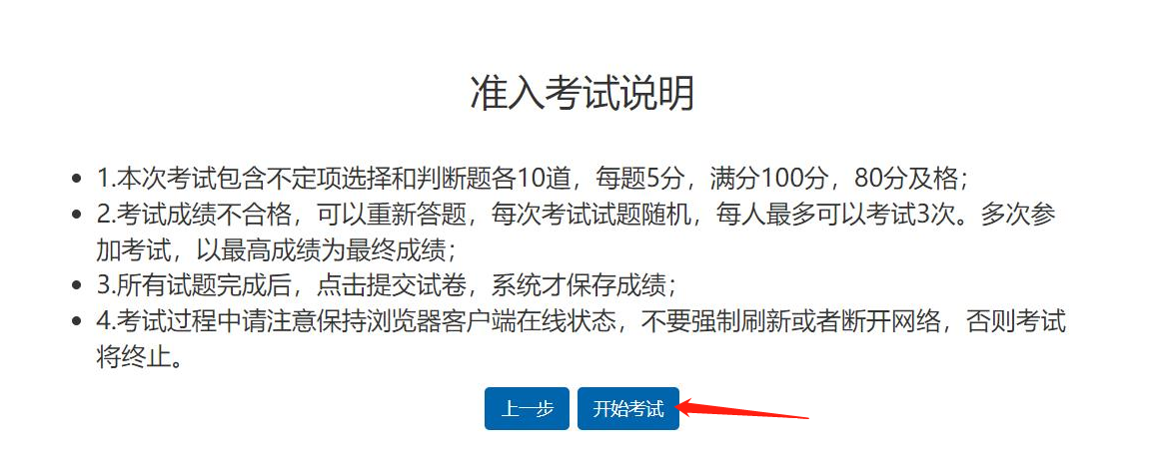
二、生成证书
（一）进入“个人中心”。
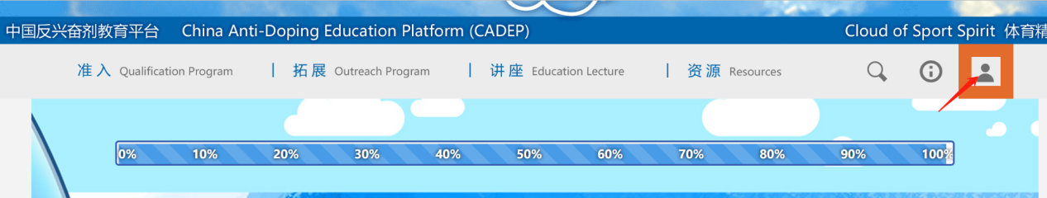
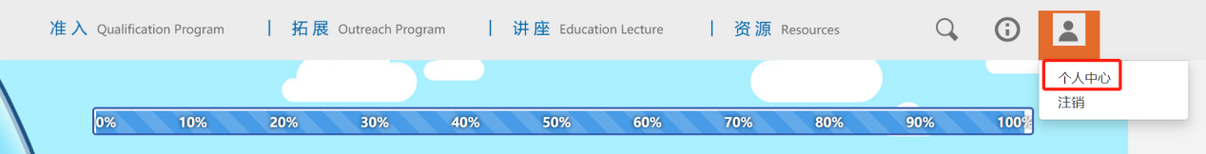
- 点击“我的证书”。
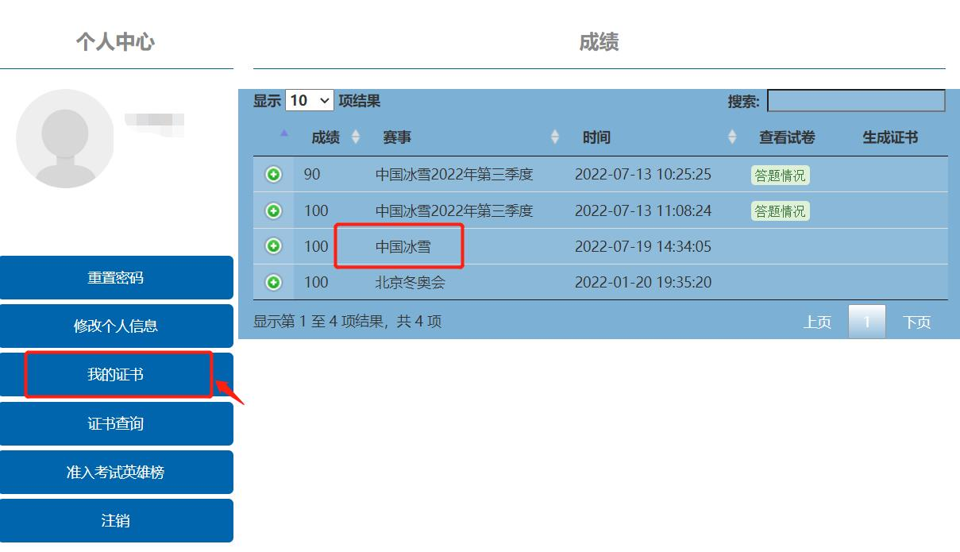
（三）找到“中国冰雪准入合格证书”，点击下载保存。
